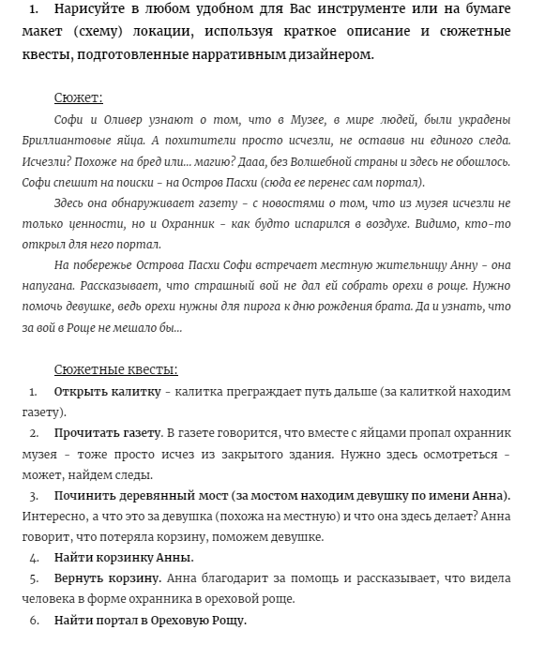

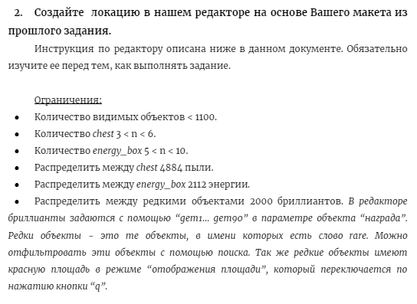

**Создание локации**

1. Перед тем как начать работу над локацией, я сделал первичный набросок, опираясь на описание нарративного дизайнера, чтобы примерно понимать, сколько мест посетит игрок.

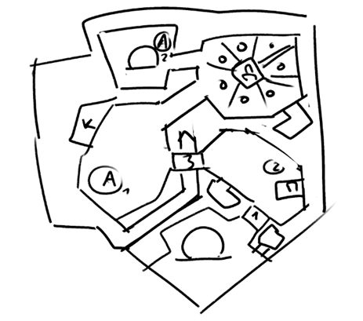

Таким образом, я определил, что не считая зон с порталами должно быть еще как минимум три зоны – зона с газетой, с Анной и с корзинкой. Также, я сразу предположил центральные объекты локаций (предполагалось, что ими могут стать статуя, кусок корабля, расположенный на берегу, и огромное дерево)

2. Далее, я начал знакомиться с редактором и доступными там ассетами. Я внимательно просмотрел все доступные “краски” и взял в “палитру” те из них, что показались мне наиболее подходящими для моей задумки.

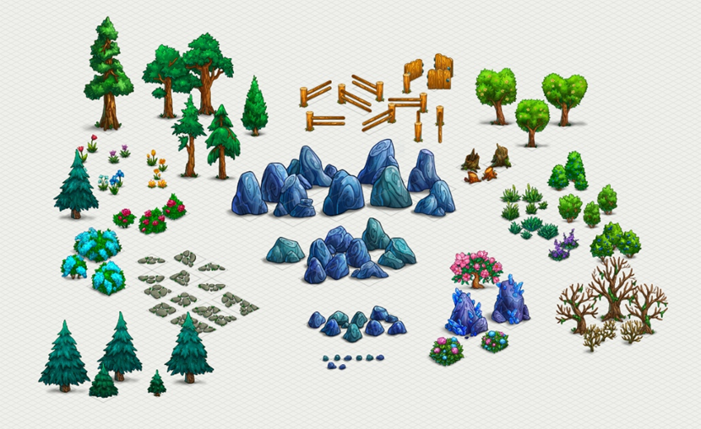

В процессе я понял, что в наличии нет статуй, нет возможности создать берег с кораблем. Я решил заменить их на озеро и каменные головы. Три огромных баобаба стали центром 3й области.

3. После чего, я изменил и доделал примерный план локации.

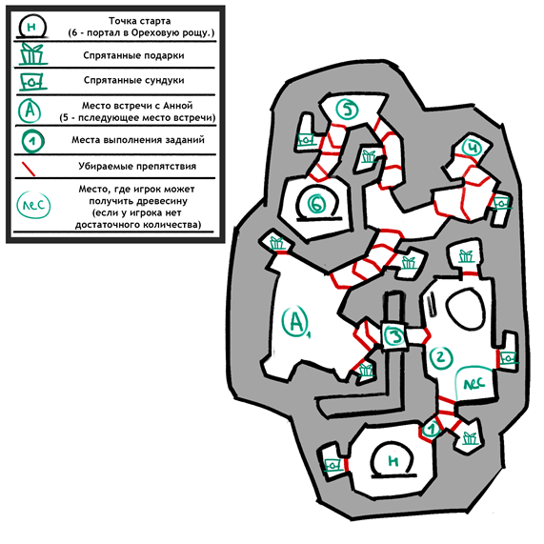

На этом этапе были добавлены точные места расположения сундуков и подарков, а также зона с лесом (на случай, если у игрока будет недостаточно дерева на починку моста).

4. Далее, я вернулся в редактор и, опираясь на новый план, сделал “каркас” локации. Тут же можно увидеть предполагаемый маршрут игрока. В качестве направляющих использованы тропы из булыжников.

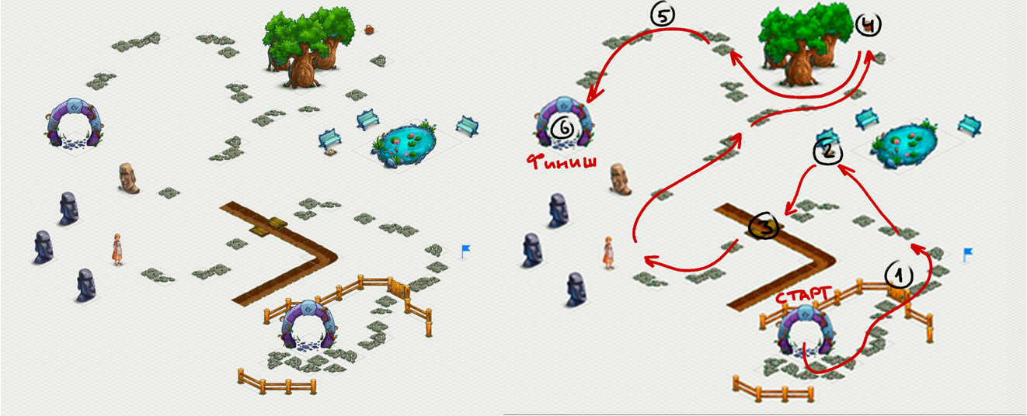

5. После чего я вернулся к “палитре” и начал пробовать делать различные “зарисовки” - небольшие композиции. Все для того, чтобы лучше понять, как располагать объекты относительно друг друга и какие из них сочетаются наиболее удачно. В дальнейшем, некоторые из них были использованы для самой локации.

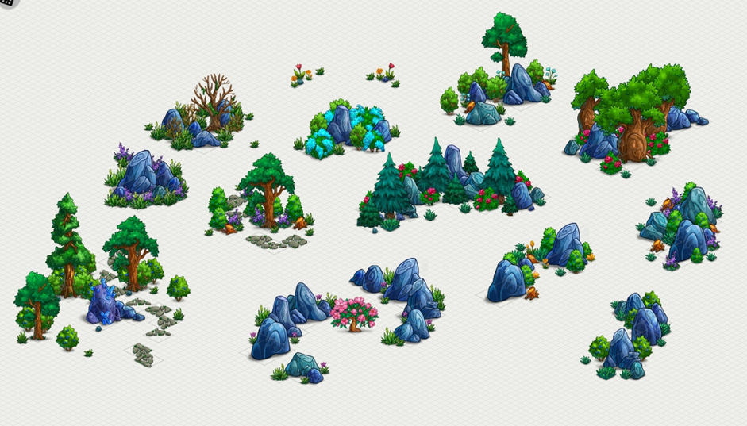

6. Далее, локация начала обрастать деталями. Были добавлены сундуки и подарки. В итоге уровень обрел следующий вид.

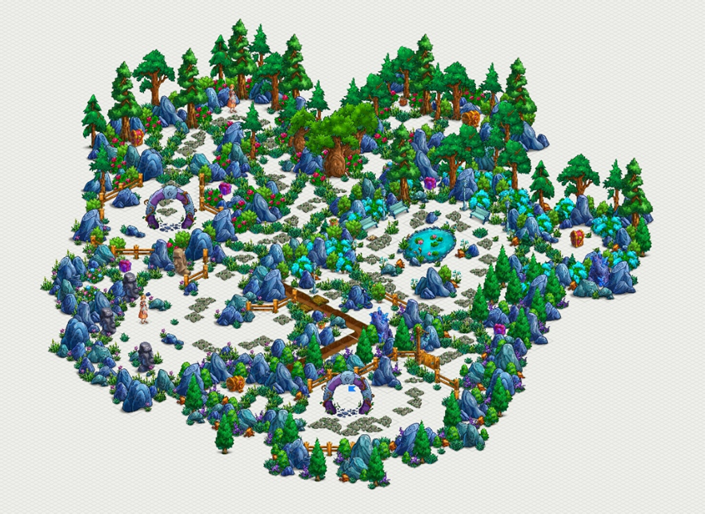

Опираясь на зоны и ключевые объекты, я разделил локацию на 4 глобальных биома. Каждый из которых имеют свои особенности и плавные переходы из одного.

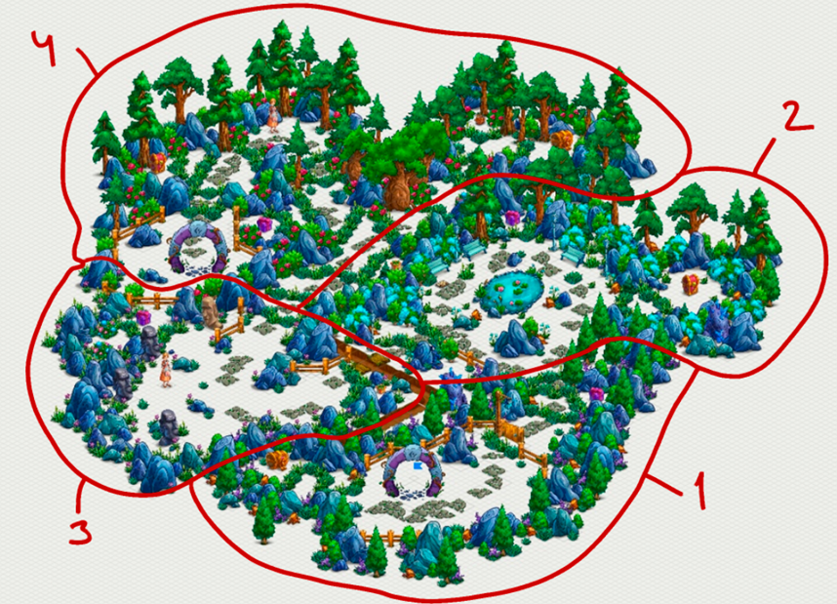

**1.** **Место прибытия**

Центральным элементов зоны является портал. Главной характерной чертой является большое количество вырубленных деревьев и соответственно наибольшее количество деревянных заборов и других элементов. Также, акцентом этой зоны, встречающимся только в ней - кусты с фиолетовыми цветами.

**2.** **Парк у леса**

Центральным элементов зоны является Озеро. Главной характерной чертой являются скамейки и фонари, расположенные вокруг озера. Акцентом этой зоны, встречающимся только в ней - яркие кусты с синими цветами.

**3.** **Сад камней**

Центральными элементами зоны является ряд голов. Главной характерной чертой являются полное доминирование камней в области. Акцентом этой зоны, встречающимся только в ней - небольшие фиолетовые цветы (подобие кустов из первой локации, как будто не имеющие возможности также сильно вырасти).

**4.** **Лесная чаща**

Центральными элементами зоны являются большие Баобабы. Главной характерной чертой является большое количество высоких деревьев и зарослей. Акцентом этой зоны, встречающимся только в ней - яркие кусты с красными цветами.